Лавины и действия в лавиноопасной местности

СОДЕРЖАНИЕ

1 ОПАСНОСТИ ЛАВИН 2
2 ТИПЫ ЛАВИН 4
3 ФАКТОРЫ ВОЗНИКНОВЕНИЯ 5
4 ОЦЕНКА ЛАВИНООПАСНОСТИ СКЛОНА 7
5 ЛАВИННОЕ СНАРЯЖЕНИЕ ГРУППЫ 8
6 ДЕЙСТВИЯ ГРУППЫ ПРИ ПРОХОЖДЕНИИ ЛАВИНООПАСНОГО СКЛОНА 8
7 ПОИСК ПОПАВШЕГО В ЛАВИНУ 10
7.1 Действия попавшего в лавину 10
7.2 Действия остальных членов группы 10
8 ПОСЛЕДСТВИЯ ПРЕБЫВАНИЯ В ЛАВИНЕ 13
РЕКОМЕНДУЕМАЯ ЛИТЕРАТУРА 14
КАК УМЕНЬШИТЬ ВЕРОЯТНОСТЬ ПОПАДАНИЯ
В СНЕЖНУЮ ЛАВИНУ НА ЛЫЖНОМ МАРШРУТЕ ………………….15

1 ОПАСНОСТИ ЛАВИН

Из всего числа погибших в походах туристов, из-за лавин погибли две трети туристов и только одна треть — в результате замерзания, падения с крутых склонов и болезней на маршруте.
Вывод: лавины — главная причина гибели туристов-лыжников.
Несчастные случаи имеют место в походах всех категорий сложности: в некатегорийных и походах I—III. категорий сложности случаи гибели составляют 64% от общего числа несчастных случаев, а в походах IV и V категорий — 36%, т. е. здесь их значительно меньше (соответственно 1 погибший на 700 групп и 1 погибший на 100 групп). От лавин в походах начальных и высших категорий сложности погибло примерно поровну.
Хотя число погибших в походах начальных категорий сложности больше половины от общего количества, все же особую озабоченность вызывают ЧП в походах IV и V категорий сложности. Объективный и бесспорный фактор — исключительная сложность рельефных и климатических условий — безусловно, имеет место.
Рассмотрение несчастных случаев в разрезе возрастных показателей позволяет сделать вывод, что подавляющее их большинство — 71% — приходится на молодежные группы. Особую озабоченность неблагополучным состоянием технической и морально-волевой подготовки вызывают случаи одновременной гибели нескольких человек сразу: 67% подобных трагедий произошли со студентами, при этом 83% приходится на групповую гибель в лавинах.
Все несчастные случаи произошли в районах с горным рельефом. В 78% районов зафиксирована гибель от лавин. Это убедительно свидетельствует о том, что каждый маршрут, проходящий хотя бы частично по горному рельефу местности, является потенциально лавиноопасным.
Наиболее тщательно изучаются обстоятельства и причины схода лавин. Установлено, что в 18 из 22 случаев гибели от лавин причинами схода были неправильные действия групп на заснеженных склонах, в 4 случаях несчастье произошло, когда группы находились на биваке. Это говорит о неумении правильно выбирать оптимально безопасный путь движения по заснеженному склону и безопасные места биваков, а значит, о тактической безграмотности туристов.
Статистические данные подтверждают известное положение, что лавины чаще всего сходят в середине дня. Именно на это время пришелся сход большей части лавин, а число погибших составило 68%. Зафиксированы также случаи схода лавин ночью.
Особого внимания заслуживают следующие данные. Из общего количества туристов-лыжников, попавших в лавины, 26% оказались засыпанными снегом на небольшой глубине и выбрались сами или с помощью товарищей. Обычно удавалось откопать почти всех своих товарищей, но живыми — только 18% из них, если это делалось в течение 30 минут. Спасти остальных уже не было возможности: слишком долго пострадавшие находились без воздуха. Причина трагедий — отсутствие у каждого участника полного комплекта лавинного снаряжения.
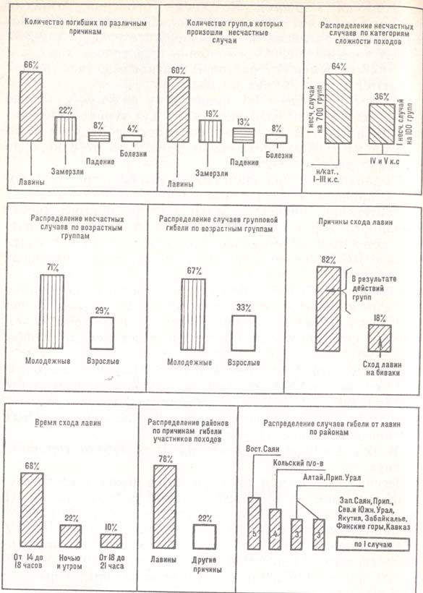
Рис. 1. Многолетние статистические данные о несчастных случаях в лыжном туризме (проценты округлены до единицы).

2 ТИПЫ ЛАВИН
- Пылевые лавины. Возникают при выпадении порошкового снега (сухой в виде хлопьев или пуха), выпадающий при минусовых температурах и безветрии, даже незначительной толщины, лежащий на уплотненном настовом или обледенелом склоне, — враг № 1. И если он сползает под тяжестью лыжника, обнажая плотный слой, считайте это предупреждением и прекратите дальнейший путь. Порошковый снег порождает пылевые лавины, особенно опасные удушающим действием.
- Снежные доски. Плотный снег образуется при выпадении порошкового или в результате метелевого переноса ранее выпавшего сухого снега (поэтому его в обиходе называют «переносным»). Плотный снег формируется в виде прочного слоя — доски, которая на наветренных склонах обретает большую плотность. Уплотнению, кроме ветра, может способствовать и плюсовая температура. Такой снег порождает особо опасные, чаще всего встречающиеся лавины — «снежные доски».
- Обрушение карнизов. Опасно как само по себе, так и возможностью схода более крупных лавин на подветренном, перегруженном снегом склоне.
- Ледяные лавины. Вызываются обрушением неустойчивых ледяных блоков с крутых или нависающих частей ледника. Как правило, непредсказуемы.
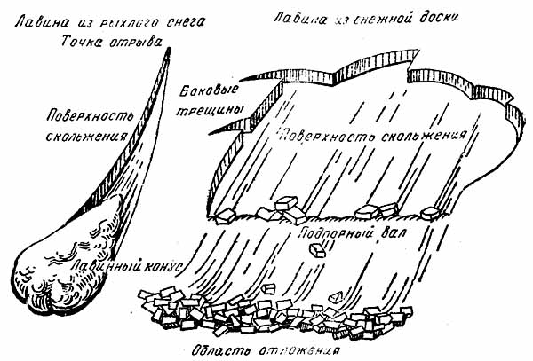
Рис. 2. Вид лавин из рыхлого и плотного снега

3 ФАКТОРЫ ВОЗНИКНОВЕНИЯ
- Конфигурация склона
Крутизна, форма и ориентация склона формируют снегонакопление и определяют лавинную динамику снежной массы. Особую опасность, даже при небольшом количестве снега, представляют склоны от 25 до 50°: на них хорошо удерживается выпадающий и переносной снег, накапливаясь вплоть до критической массы. Отмечаются случаи схода лавины со склонов крутизной 15—20°. Склоны круче 60° обычно считаются нелавиноопасными, поскольку снег с них скатывается и не накапливается в количествах, достаточных для образования лавин.
Особую осторожность следует проявлять при встрече с полого-вогнутой формой склона, в понижении которой скапливаются большие массы снега, готовые низвергнуться, стоит только подрезать снежный покров лыжным следом. Самое правильное решение — обойти такое место.

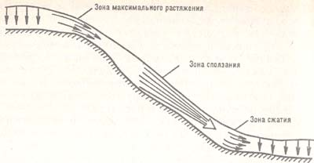
Рис. 3. Влияние конфигурации склона на динамику снежного покрова.

На склонах смешанной формы (рис. 3) отрыв лавины обычно происходит на участке перегиба, характеризующегося неустойчивостью снежного покрова, из-за расположенного снизу участка сползания снега. Выход группы на такой участок нарушает устойчивое состояние, что приводит к превышению предела прочности и разрыву снега в зоне максимального напряжения, вследствие чего неизбежна лавина. Опасность такой лавины заключается в том, что на группу обрушивается масса снега, набравшего большую скорость, поскольку отрыв бывает значительно выше нахождения группы. Пересекать такой склон безопаснее на выположенном участке выше перегиба.
Наиболее лавиноопасны предперевальные верховья лощин, где обильное снегонакопление формируется на трех сторонах, и с каждой из них возможен сход лавины. Самый безопасный путь преодоления таких участков — отказ от движения с подрезанием склона. В таких случаях целесообразно двигаться на перевал, прижимаясь к гребню одного из боковых отрогов, выше границы основного снегосбора, или по гребню.
Большинство лыжных маршрутов в горной местности проходит по долинам. Особенно лавиноопасны узкие V-образные долины с крутыми безлесными склонами и долины с каньонами. Опасны также корытообразные безлесные долины (рис. 102). Лавина, сорвавшись с одного склона, нередко пересекает всю долину, перехлестывает на другой склон и обрушивается на группу или вызывает сход лавины с противоположного склона. Такие долины не следует включать в маршрут.
Как бы ни были удобны для достижения цели заснеженные кулуары и желоба, подъем по ним сопряжен с большой опасностью, поэтому ими нельзя пользоваться для движения.

- Характеристика снежного покрова

Оценивая характер снега, следует выяснить толщину снежного покрова, памятуя, что лавины начинают сходить уже при слое 50 см. Затем необходимо установить, какой на склоне снег — новый или старый со множеством разновидностей, неодинаково проявляющих свою лавинную опасность.
Разновидностью старого снега являются фирн и наст. Фирн представляет собой массу льдистых зерен, слабо сцепленных друг с другом. Из влажного и сырого фирна образуются мокрые лавины, обладающие огромной разрушительной силой и цементирующим действием. Оказаться в такой лавине даже на короткое время — смертельная опасность! Сырой фирн, покрывшийся от мороза ледяной коркой, становится настом, который служит хорошим слоем скольжения для свежевыпавшего снега.
В толще старого снега происходит множество скрытых процессов. Один из них — образование глубинного инея (своеобразной коррозии снега) — обладает опасным следствием: образуется слой слабого сцепления, по которому при малейшем воздействии (крик, выстрел сигнальной ракетой, падение снега, выход человека) срываются лавины. Этот процесс обычно не заметен на поверхности снега. Единственный сигнал предупреждения — характерный глухой звук, похожий на «у-у-ух», сопровождающий оседание снега, что вовсе не увеличивает сцепления слоев и не уменьшает опасности схода лавины. Чтобы убедиться, не попали ли вы на снег с глубинной изморозью, выкопайте ямку. Если между плотными слоями заметен рыхлый слой снега, состоящий как бы из маленьких ледяных шариков или кристаллов, которые, словно песок, ссыпаются с руки, и из них не вылепишь снежка, значит, надо быть осторожнее.

- Погодные условия

Плюсовая температура, повышенная влажность воздуха и теплый ветер увлажняют и утяжеляют снег, что приводит к уменьшению сцеплений и перегрузкам. Такое состояние снега оценивается как весьма лавиноопасное.
Солнечная радиация, глубоко проникая в толщи снега, разрыхляет его. Неудивительно поэтому, что большинство случаев гибели в лавинах произошло на склонах южной экспозиции в самое теплое время дня — от 12 до 16 часов.
Не только потепление, но и резкое длительное похолодание может стать причиной повышенной лавинной опасности: сжатие снега приводит к образованию критических перегрузок в зоне максимального растяжения, что способствует отрыву в местах перегибов «снежных досок».
Дневной график движения нужно строить так, чтобы лавиноопасный склон оказывался на вашем пути ранним утром, а времени до освещения склона солнцем хватило на преодоление опасного участка.

4 ОЦЕНКА ЛАВИНООПАСНОСТИ СКЛОНА

- Склон с большим количеством не засыпанных снегом камней, кустов, практически нелавиноопасен. Каменные плиты, ориентированные вниз, слабо удерживают снег. На таком склоне лавины неизбежны. Травянистая подстилка значительно уменьшает сцепление снега со склоном и увеличивает возможность схода лавин;
- Поросший лесом склон наиболее безопасен, несмотря на трудоемкость и замедленность движения по нему. Однако сход лавин возможен и тут, о чем свидетельствуют «прочесы» — постепенно суживающиеся кверху широкие просеки, где растут отдельные деревья и кусты, деформированные частыми снежными потоками. Внизу «прочесов» могут быть нагромождения поваленных деревьев. Пересекать «прочесы» в середине или внизу опасно, самое правильное — подняться и перейти на другую сторону по границе леса или обойти значительно ниже возможного выноса лавины;
- Если над склоном нависают значительные снежные карнизы, то следует отказаться от прохождения;
- Если на данном склоне или в других сходных местах наблюдаются следы снежных лавин или оползни снега – следует отказаться от прохождения;
- Если склон освещен солнцем, снег сырой, наблюдаются «снежные улитки» — самопроизвольное скатывание со склона снежных колобков - следует отказаться от прохождения;
- Если необходимо пересечь гладкий склон крутизной более 25—30° без камней, деревьев и кустов, обильно покрытый рыхлым сухим снегом, лежащим на твердом слое - следует отказаться от прохождения;
- Если при выходе на склон произошло оседание снега с характерным звуком «у-у-ух», то это свидетельствует о наличии слоя слабого сцепления — «глубинного инея» - следует отказаться от прохождения;
- Если идет или только что прошел обильный снегопад – вероятность возникновения лавин существенно увеличивается.

5 ЛАВИННОЕ СНАРЯЖЕНИЕ ГРУППЫ

В группе должно иметься следующее лавинное снаряжение:
Личное:
Лавинный шнур – яркая лента длиной 15-20 м. Пристегивается к поясу!! На ленте делается разметка: деления с шагом 1 м и стрелки, указывающие к человеку.
Групповое:
Лавинный щуп – длина от 2 до 4 м, либо как самостоятельная конструкция, либо как комбинация из лыжных палок;
Лавинная лопата;
Аптечка первой помощи.

6 ДЕЙСТВИЯ ГРУППЫ ПРИ ПРОХОЖДЕНИИ ЛАВИНООПАСНОГО СКЛОНА

При отсутствии возможности обойти лавиноопасный склон рекомендуются следующие действия группы при прохождении:
Приняв решение о преодолении препятствия, необходимо выработать тактический план: выбрать основное направление движения и запасные пути, определить порядок следования группы и наметить действия при чрезвычайных обстоятельствах, определить необходимое время на преодоление препятствия, а также время начала и окончания движения. В принятии решения, как и в оценке обстановки, должны участвовать все члены туристской группы.
При выборе оптимально безопасного пути движения по лавиноопасному склону наряду с обеспечиваемой безопасностью обязательно возникнут «неприятности»: путь окажется более длинным; потребует больших затрат физических сил, времени и применения средств страховки; будет связан с нежелательным набором высоты и т. д.
Движение рекомендуется совершать со всеми предосторожностями по одному с интервалами на всю длину опасного участка (рис. 4).

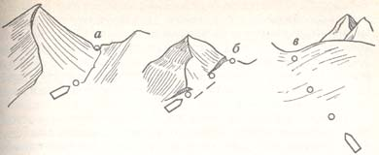
Рис. 4. Дистанция между участниками при прохождении лавиноопасных склонов: а – от укрытия до седловины перевала; б - от укрытая до укрытия; в - с интервалом 100 м и более.
Направление движения следует выбирать под защитой препятствий на пути возможной лавины (участки камней, выступающих из-под снега, кусты и деревья), а также по выположенным участкам выше перегибов, уступам склонов, контрфорсам, каменистым и заснеженным гребням, даже если это удлинит путь и потребует нежелательного набора высоты (рис. 5).
Заснеженные склоны следует проходить выше линии основного снегосбора, склон с твердым слоем снега — в верхней, а с рыхлым — в нижней выположенной части; по наветренному и теневому склону движение безопаснее, чем по подветренному и солнечному.

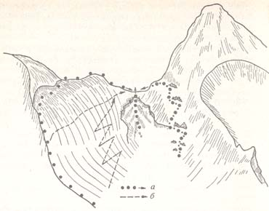
Рис. 5. Выбор пути движения по лавиноопасному рельефу: а - оптимально предпочтительный; б - неправильный.

Перед началом преодоления склона руководитель должен организовать движение и настойчиво добиваться выполнения намеченного плана.
Вначале необходимо выставить на безопасное место с хорошим обзором преодолеваемого отрезка наблюдателя и установить сигнал предупреждения о лавине. Наблюдатель смотрит за движением и фиксирует в случае схода лавины место исчезновения участника.
Важно проверить состояние снега на пути следования: первый турист, застрахованный с помощью основной веревки, проверяет, не дает ли снег осадки, не происходит ли его сползание. При неустойчивом состоянии снежного покрова надо немедленно отказаться от избранного пути.
Прежде чем начать движение, каждый обязан застегнуть капюшон, заправить штормовку в брюки, вынуть руки из темляков лыжных палок, ослабить плечевые ремни рюкзака, лыжные крепления, распустить лавинную ленту. Руководитель еще раз напоминает порядок действий в случае схода лавины, а также путь, по которому целесообразно скатываться, и местные предметы, за которыми можно укрыться от нее.
При движении участники должны соблюдать установленную дистанцию (не менее 100 м), идти след в след, не кричать, не делать резких движений и без необходимости не останавливаться.
Зонды и лопаты, если они оказались не у всех членов группы, необходимо переправлять так, чтобы они были у участников на той и другой стороне преодолеваемого склона. Совет переправлять их с одним из участников следует признать неправильным: при попадании этого участника в лавину группа лишится всего лавинного снаряжения.

7 ПОИСК ПОПАВШЕГО В ЛАВИНУ

Если все-таки избежать лавины не удалось, и часть группы оказалась засыпанной, то рассмотрим ситуацию с 2-х позиций: позиции попавшего в лавину и позиции членов группы, оставшихся на поверхности.
Заметив начало схода лавины, наблюдатель и все остальные криком предупреждают идущего об опасности, а при его исчезновении замечают место, где провалившийся исчез.

7.1 Действия попавшего в лавину

Идущий должен стараться выкатиться к краю лавины или укрыться за местным предметом, освободиться от палок, сбросить рюкзак, а в последний момент и лыжи. Как показывает опыт, те, кто успевал сделать это, оставались незасыпанными или откапывались сами.
В случае попадания в лавину надо попытаться удержаться на поверхности снега. Оказавшись в снегу, следует подтянуть колени к животу (сгруппироваться), прикрыть рот руками, а после остановки стараться расширить в снегу пространство перед лицом и грудью, не терять спокойствия, стараться откопаться. Кричать рекомендуется, только если оставшиеся на поверхности товарищи находятся над засыпанным.

7.2 Действия остальных членов группы

Участники, избежавшие лавины, должны немедленно организовать спасательные работы, помня, что от их оперативности зависит судьба попавших в лавину. Опыт показывает, что живыми остаются те, кого удается откопать в течение 20—60 минут и, очень редко, — после 1,5— 2 часов.
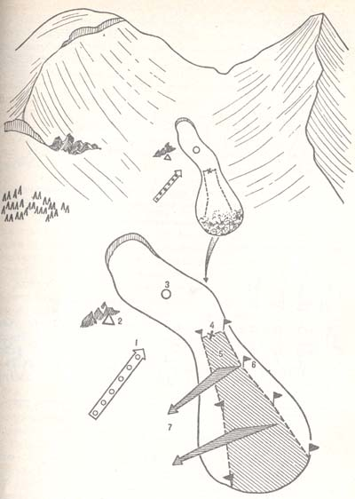
Рис. 6. Зона возможного нахождения участника; попавшего в лавину. Положение: 1 - группы; 2 — наблюдателя; 3 — участника в момент схода лавины; 4 — то исчезновения участника; 5 — зона поиска; 6 - знаки маркировки зоны поиска; 7— направления выката участников, зондирующих склон при повторном сходе лавины.

Действия оставшихся наверху сводятся к следующему:

- Продолжить наблюдение за состоянием склона: повторные лавины - нередкое явление;
- Подручными средствами отметить место исчезновения пострадавшего;
- Искать на поверхности, ниже места исчезновения, лавинную ленту или предметы снаряжения пострадавшего;
- Не обнаружив лавинной ленты, определить вероятные места нахождения засыпанного: около камней, кустов, деревьев, в местах нагромождения снега, у внутренних изгибов лавины, в понижениях, конусе выноса (рис. 6, 7);
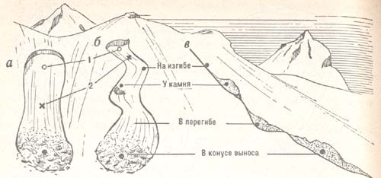
Рис. 7. Места возможного нахождения засыпанного лавиной: а - в прямоточной лавине; б - в лавине с извилистым ложем; в - на склоне сложной формы. 1 — нахождение участника в момент отрыва лавины; 2 — место исчезновения участника.

- Организовать поиски пострадавшего, прежде всего, в местах вероятного нахождения (рис. 6, 7) способом ускоренного зондирования (рис. 8). В зависимости от числа людей расстановка их может осуществляться с интервалом 30 см, что обеспечивает расстояние между точками зондирования 70—75 см (при введении зонда только перед собой) и с интервалом 1 м. В этом случае при введении зонда в два места — вправо и влево от оси движения — фронт зондирования при одинаковом числе людей будет вдвое больше. Зонд вводят медленно, без резких ударов (желательно одной рукой и без рукавицы). Вероятность отыскания засыпанного при скоростном зондировании составляет 70%. Однако скорость прохождения участка в пять раз быстрее, чем при тщательном зондировании, что особенно важно на начальной стадии поисково-спасательных работ.
- При затягивании поисков направить не менее 2 человек в ближайший населенный пункт за помощью и сообщить о случившемся контрольно-спасательной службе (отряд, пост). Остальными силами, организовав питание и попеременный отдых, продолжать поиски путем тщательного зондирования (см. рис. 8).
- Обнаружив засыпанного, группа немедленно приступает к откапыванию, используя лавинные лопатки, дюралевые листы, а при их отсутствии — лыжи и ведра. Копать яму желательно несколько ниже зонда, поскольку чаще всего голова оказывается ниже по склону.
- Приблизившись к пострадавшему, руками освободить его голову, очистить рот и нос от снега и при необходимости приступить к искусственному дыханию (см. рис. 110), одновременно продолжая откапывание. Часть группы устанавливает палатку, разжигает костер (примус), кипятит воду и варит бульон.
- Откопав пострадавшего, перенести его в палатку, укрыть теплыми вещами, обложить самодельными грелками (в полиэтиленовые пакеты кладут намоченные в горячей воде и слегка отжатые полотенца, рубашки и др.), флягами, бутылками с горячей водой.
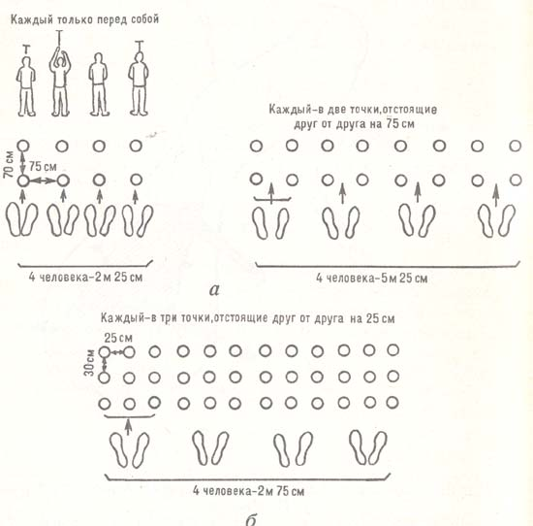
Рис. 8. Методы зондирования силами туристской группы: а - ускоренный; б - тщательный.

8 ПОСЛЕДСТВИЯ ПРЕБЫВАНИЯ В ЛАВИНЕ

1. Переохлаждение;

2. Переломы костей, вывихи, травмы конечностей, головы, туловища, кровотечения, болевой шок;

3. Остановка дыхания, прекращение сердечной деятельности, угнетение функций центральной нервной системы.

Первая помощь пострадавшему в лавине сводится к первой помощи при вышеперечисленных последствиях, этот вопрос широко освещен и находится за рамками настоящей работы.

РЕКОМЕНДУЕМАЯ ЛИТЕРАТУРА
- Лукоянов П.И. "Зимние спортивные походы". М., "Физкультура и спорт", 1988.
- Монтгомери О., "Охотники за лавинами". Издательство "Мир", Москва, 1980.
- Jill A. Fredston, Doug Fesler, А. Руднев «Чувство снега» Руководство по лавинной опасности. Москва, 2002.

КАК УМЕНЬШИТЬ ВЕРОЯТНОСТЬ ПОПАДАНИЯ
В СНЕЖНУЮ ЛАВИНУ НА ЛЫЖНОМ МАРШРУТЕ

Васильев М.Ю., Москва, лыжная комиссия ТССР

Статистика несчастных случаев неумолимо показывает, что основной причиной травматизма на лыжных маршрутах является попадание в лавины.
Лавины всегда представляли большую опасность для лыжников, но в последние годы происходит глобальное потепление климата и увеличение периодов нестабильной погоды на нашей планете. Данные явления повышают вероятность спонтанного схода лавин в традиционно «удобное» для лыжных туристов время в среднегорье – с середины февраля по середину марта.
Что же можно рекомендовать участникам лыжных походов в среднегорье, чтобы снизить вероятность попадания в лавину.
Прежде всего, внимательно изучить «Памятку по действиям в лавиноопасной местности» и неукоснительно её соблюдать!
При разработке маршрута. Тщательно ознакомиться с районом проведения похода, особенностями рельефа и погоды, а также имеющимися данными о лавинной опасности. Оценить потенциальную опасность каждого участка маршрута и подготовить на каждый из них 2-3 безопасных в лавинном отношении запасных варианта.
При принятии решения о прохождении препятствия. Учесть характер погоды в предшествующую неделю (наличие снегопадов и оттепелей). Визуально оценить состояние снежного покрова, наличие карнизов и лавинных конусов, снежных досок и горизонтов глубинной изморози, ориентировки перевальных склонов относительно солнца, а также реального опыта участников группы действиям в подобных ситуациях. Не лишней будет и проведение предварительной разведки. Рекомендуется планировать подход к потенциально опасному перевалу не позднее 14-16 часов (в зависимости от его сложности), организация лагеря в безопасном месте вблизи перевала, обработка подъёмного склона с выходом на седловину, просмотром и частичной обработкой спускового склона. И только после всех этих действий, а также оценки погодных условий ночью и утром следующего дня, принимать окончательное решение о прохождении препятствия.
При подъёмах на перевалы и движении в узких долинах (каньонах). Визуально оценивать окружающие склоны, при необходимости увеличивать до 20-50м (или больше) дистанцию между участниками. Выставлять наблюдателей в безопасном месте, а также распускать лавинные ленты или включать индивидуальные лавинные датчики. При траверсах использовать «живца» без рюкзака, для проверки безопасности проходимого участка.
При спусках с перевалов и траверсах склонов. Прежде чем начать спуск с перевала внимательно осмотрите путь спуска, обращая внимание на перегибы склона, протяжённые заснеженные участки, глубину и характер снежного покрова, наличие каменистых участков на пути спуска и состояние боковых склонов. Рекомендуется попытаться обрушить участки карниза на спусковую сторону и, выпустив на надёжной страховке «живца», попытаться спровоцировать сход лавины по пути спуска. Выставить наблюдателей в безопасном месте, а перед началом движения распускать лавинные ленты или включать индивидуальные лавинные датчики.
При малейшем сомнении в безопасности преодоления препятствия, не стесняйтесь отказаться от его прохождения и используйте запасные варианты. В этом случае, в другое время, Вы ещё сможете сюда вернуться и при наличии благоприятных условий пройти этот перевал.
Помните, что распущенные лавинные ленты и включённые лавинные датчики не защитят Вас в лавине, а только помогут немного быстрее найти Ваше тело….

